**Пример формы**

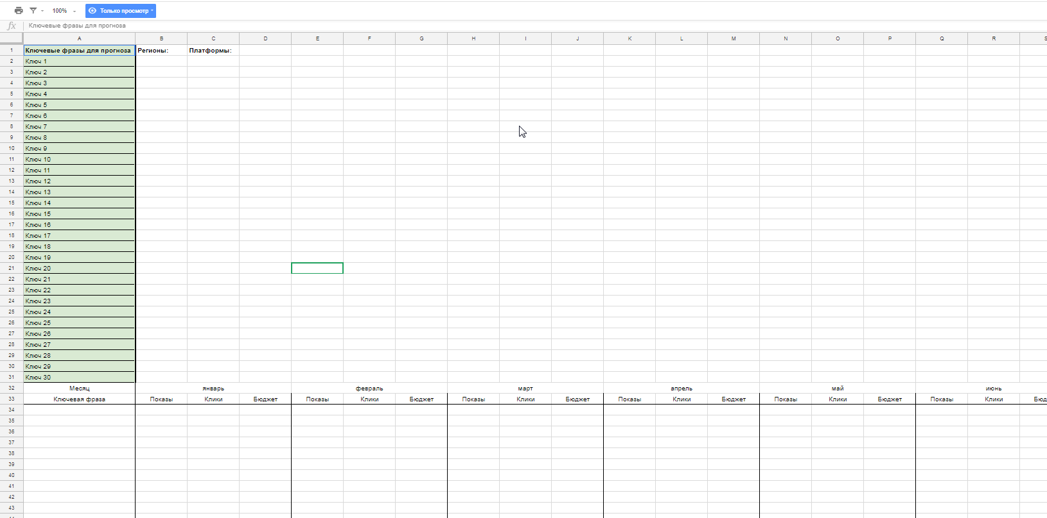

Столбец А – ключевые фразы каждая с новой строки

Столбец B – регионы каждый с новой строки (доступны: россия, москва и область, спб и область)

Столбец C – платформы. Если указано “мобильные” делает прогноз только по мобильным платформам, если не указано или что-то другое берет по умолчанию прогноз по всем.

Примечание: Входящие данные читаются только с 1 листа (Лист1!)

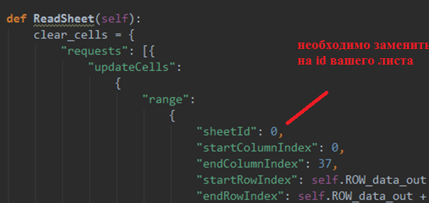

**Алгоритм работы**

1. **Пользователь отправляет на сервер POST запросом идентификатор таблицы в переменной t_id в скрипт pyYaAnalitics.wsgi**

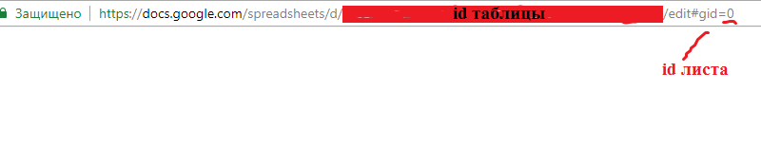

1. Программа считывает с первого листа из диапазона А2:С31 ключи, регионы и платформу
2. Выводит результат прогноза по всем месяцам со строки 34 и делает сумму по каждому столбцу